　　　 　　　　2019年8月22日

**スマホ、タブレット連打スイッチ SMATCH-TAB(スマッチタブ)  
～ゲームの周回やタップゲームに大活躍～**

株式会社ザウルス（本社：福井県坂井市、代表取締役：木村徳宏）は、スマホ、タブレット連打スイッチ  
SMATCH-TAB(スマッチタブ)を8月26日より全国へ出荷開始します。

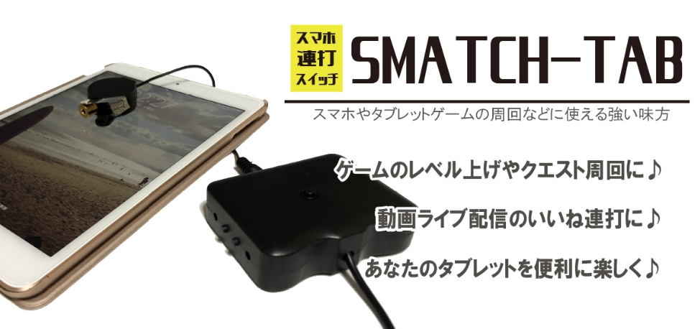

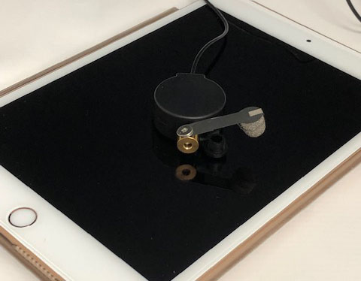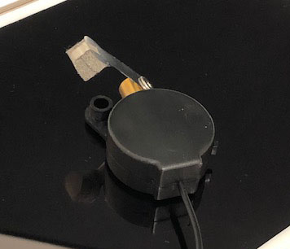

SMATCH-TAB(スマッチタブ)はスマホやタブレットの液晶画面を自動でタップしてくれるデバイスとして発売されたSMACH(スマッチ)の新商品になります。SMATCHについてはこちら<http://www.zaurus.jp/special/smatch/>

本製品の主な使用用途としては、スマホやタブレットなどのゲームプレイ時の連打を自動化や、レベルを上げる為の周回プレイを簡素化などです。使い方次第ではいろいろなことが出来ます。連打ヘッドの接続は最大３つまで可能ですのでオプション品を購入いただければ最大3台のスマホやタブレット端末に対応できます。現行商品と新商品の違いについてですが、

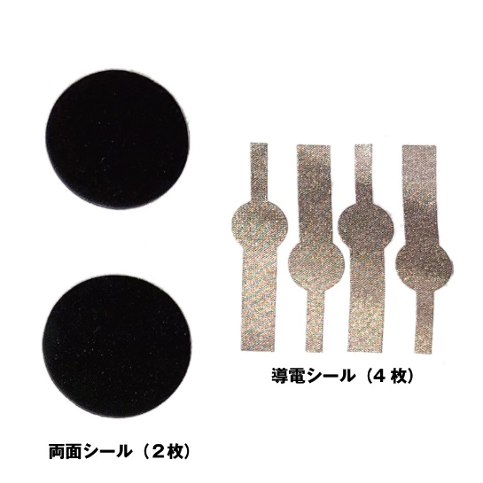現行商品をスマホなどに固定する場合、付属の専用クリップで固定をしていましたが、クリップが届かない場所への固定は出来ませんでした。SMTACH-TABでは固定方法をクリップから吸着シートに変えたことによりユーザーのお好みの場所へ連打ヘッドを固定させることが出来ます。また連打ヘッドの見た目も大きく変わり、タップをしている動作を見ることが出来ます。連打ヘッドの画面への接着面が大きくなることで画面とヘッドがしっかりと吸着シートで固定されます。

本製品で採用しています吸着シートは繰り返し使えるタイプで  
粘着力がなくなった場合は吸着面に水をつけることで吸着力が  
戻ります。消耗品ですので水をつけても吸着力が戻らない場合は  
付属の吸着シートをご利用ください。右図の両面シールが  
吸着シートになります。　本製品には予備用の導電シールも付属  
していまして、連打ヘッドの液晶画面接触部分の反応が悪く  
なった場合に簡単に交換ができます。

SMATCH-TABと現行品のSMATCHに使っているコントロール  
ボックスは同じものを使っています。近日中にSMATCH-TABのヘッド単品とSMATCHのヘッド単品を正式発売致しますので現行商品をお持ちの方は単品版を購入いただければ新商品をご利用いただけます。本製品を購入された方で安価に追加のヘッドを増やしたい場合は現行品の単品版をご検討いただけると幸いです。

ユーザーからの便利な使い方などのアイデアなどありましたら当社ＨＰにてご紹介も検討しております。  
- あなたのスマホライフをもっと楽しく♪ -

製品名：SMATCH-TAB(スマッチタブ)  
店頭想定売価：　6,540円（税別）  
型番：SMATCH-TAB1  
JAN : 4589687920161  
使用環境：スマートフォン、タブレット全般  
電源 : USB電源  
寸法 : 本体コントロールボックス（ケーブル部除く）　7 x 5 x 1.7cm、  
　　　　　連打ヘッド部　4.1 x 4.5 x 1.4cm

＜本件に関するお問い合わせ＞

株式会社ザウルス　大阪営業所 担当者氏名：富川  
<TEL:06-4308-5102> FAX:06-4308-5103　　e-mail:gyoumu@zaurus.jp URL: <http://www.zaurus.jp>  
〒577-0012 大阪府東大阪市長田東4-2-29理研ビル3F